МІНІСТЕРСТВО ОСВІТИ І НАУКИ УКРАЇНИ
Чорноморський національний університет
імені Петра Могили
Факультет комп’ютерних наук
Кафедра інженерії програмного забезпечення

ЗВІТ
з лабораторної роботи № 110
«JavaScript. JS+CSS3.»
Варіант № 9
Дисципліна «Frontend-розробка»
Спеціальність «Комп’ютерні науки»
Освітня програма: «Комп’ютерні науки»

Здобувач | ______________ | Влад ЗАМОРОКА
 |  | «__» ________ 20__ р.
Викладач  канд. техн. наук,  доцент | ______________ | Євген ДАВИДЕНКО
 |  | «__» ________ 20__ р.

Миколаїв – 2025
Лабораторна робота №10
Тема роботи: JavaScript JS+CSS3.
Мета роботи: Закріпити навички використання CSS3 через JavaScript
Завдання: Гра «Однорукий бандит».
Під час завантаження сторінки користувач вводить ім’я (prompt). Випадковим чином (random) в кожній лінії з’являються картинки (по вертикалі не повторюються) (рис. 1). Перемагає користувач якщо протягом 3 ітерацій «випаде» ряд однакових картинок.
Лістинг коду HTML:
<!DOCTYPE html>
<html lang="uk">
<head>
<meta charset="UTF-8" />
<title>лаб 10</title>
<link rel="stylesheet" href="style.css" />
</head>
<body>
<div class="container">
<h1>Введи ім’я</h1>
<input type="text" id="username" placeholder="Твоє ім’я" />
<button onclick="startGame()">Старт</button>

<div id="game" class="hidden">
<h2 id="greeting"></h2>
<div id="grid" class="grid"></div>
<button onclick="nextRound()">Наступна ітерація</button>
<p id="result"></p>
</div>
</div>

<script src="main.js"></script>
</body>
</html>
Лістинг коду CSS:
body {
font-family: sans-serif;
background: #f0f0f0;
text-align: center;
padding: 20px;
}

.container {
max-width: 600px;
margin: auto;
}

.grid {
display: grid;
grid-template-columns: repeat(3, 100px);
grid-template-rows: repeat(3, 100px);
gap: 10px;
justify-content: center;
margin: 20px 0;
}

.grid div {
font-size: 60px;
border: 2px solid #333;
border-radius: 8px;
background: #fff;
display: flex;
align-items: center;
justify-content: center;
}

.hidden {
display: none;
}

Лістинг коду JavaScript:
const images = ["🍎", "🍌", "🍇", "🍒", "🍍"];
let currentRound = 0;

function startGame() {
const name = document.getElementById("username").value.trim();
if (!name){
return alert("Введи ім’я!");
}
document.getElementById("greeting").textContent = `Привіт, ${name}!`;
document.getElementById("game").classList.remove("hidden");
document.getElementById("result").textContent = "";
currentRound = 0;
nextRound();
}

function nextRound() {
if (currentRound >= 3) return;

const grid = document.getElementById("grid");
grid.innerHTML = "";

const round = [[], [], []]; // 3 рядки
const usedInColumns = [new Set(), new Set(), new Set()];
for (let row = 0; row < 3; row++) {
for (let col = 0; col < 3; col++) {
let img;
let attempts = 0;
do {
img = images[Math.floor(Math.random() * images.length)];
attempts++;
if (attempts > 50) break;
} while (
usedInColumns[col].has(img)
);

usedInColumns[col].add(img);
round[row].push(img);

const cell = document.createElement("div");
cell.textContent = img;
grid.appendChild(cell);
}
}

currentRound++;
checkWin(round);
}

function checkWin(round) {
const result = document.getElementById("result");

for (let row = 0; row < 3; row++) {
const [a, b, c] = round[row];
if (a === b && b === c) {
result.textContent = "Перемога!";
return;
}
}

if (currentRound === 3) {
result.textContent = "Немає виграшного ряду.";
}
}
Результати роботи програми:
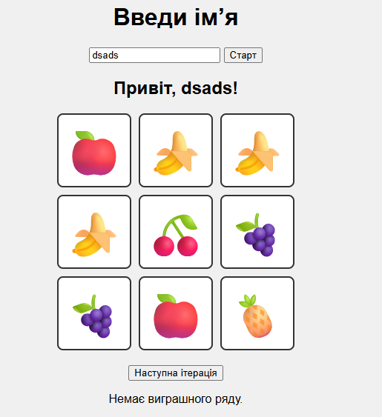
Рисунок 1 – Відлагодження програми
Висновки: під час виконання лабораторної роботи ми створили гру Однорукий бандит, де картинки випадково з’являються на екрані. Користувач вводить ім’я грає три раунди, і якщо випадає однаковий ряд картинок – він перемагає. Навчився керувати стилями через JavaScript і робити сторінку інтерактивною

